Северная сказка

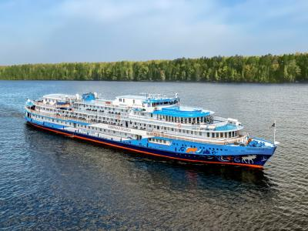
  Стоимость круиза: | от 190 490 руб
  Продолжительность: | 9 дней / 8 ночей
  Судно: | СЕВЕРНАЯ СКАЗКА
  Даты заезда: | c 10-08-2026 по 18-08-2026
  Параметры круиза: | Гарантированные экскурсии на русском языке в каждом городе  Русская группа

Цена круиза на 1 человека

А2н комфорт | 190 490 руб
А1+ комфорт | 347 990 руб
ПК Главная палуба | 280 090 руб
А2+ комфорт (II) | 223 990 руб
А2+ комфорт (I) | 235 290 руб
Полулюкс «Сибирский» | 306 990 руб
ПК с балконом | 324 890 руб

Особенности круиза

10% – при бронировании с 26.03.2025 по 01.06.2025

8% – при бронировании с 02.04.2025 по 01.10.2025

7% – при бронировании с 02.10.2025 по 31.12.2025

5% – при бронировании с 01.01.2026 по 01.03.2026

Для сохранения сезонной скидки необходимо внести предоплату не менее 35% в течение срока бронирования, доплату до 100% – не позднее 60 дней до начала круиза.

Программа круиза

День 1 Отправление: 19-00. Страна: Россия
Сургут

Сургут, Сургутский речной порт, ул. Нагорная, 2 Набережная Олега Марчука
Автобусная обзорная экскурсия по городу с посещением историко-культурного центра «Старый Сургут»»
День 2 Прибытие: 10-00. Отправление: 15-00. Страна: Россия
Ханты-Мансийск

«Автобусная обзорная экскурсия по Ханты-Мансийску с посещением кернохранилища АУ ХМАО-Югры «Научно-аналитический центр рационального недропользования имени В.И. Шпильмана»»
День 3 Прибытие: 16-00. Отправление: 20-00. Страна: Россия
Березово

«Пешеходная экскурсия по Березово с посещением Краеведческого музея»
День 4 Прибытие: 09-00. Отправление: 19-00. Страна: Россия
Мужи/Ханты-Мужи

«Пешеходная экскурсия по Мужам с посещением Коми-избы»
«Водно-пешеходная экскурсия в Ханты Мужи с посещением природно-этнографического парка-музея «Живун»»
День 5 Прибытие: 08-00. Отправление: 19-00. Страна: Россия
Салехард

«Автобусная экскурсия по городу Салехарду с посещением музейно-выставочного комплекса им. И.С. Шемановского и храмового комплекса кафедрального собора в честь Преображения Господня»
«В гости к оленеводам народов ханты – культура и быт чума кочевников»
День 6 Прибытие: 09-00. Отправление: 12-00. Страна: Россия
Салемал

Экскурсия «Прогулка по Салемалу»
День 7 Прибытие: 08-00. Отправление: 14-00. Страна: Россия
Новый Порт

«Пешеходная экскурсия в ямальский мерзлотник»
День 8 Прибытие: 14-00. Отправление: 17-00. Страна: Россия
Аксарка

«Обзорная пешеходная экскурсия по селу Аксарка»
День 9 Прибытие: 08-00. Страна: Россия
Салехард

Салехард, Салехардский речной порт, Ямало-Ненецкий автономный округ
- Последняя услуга по питанию – завтрак.
- Дополнительная экскурсионная программа находится в разработке.

Описание круиза

Маршрут: Сургут – Ханты–Мансийск – Березово – Мужи (Ханты–Мужи) – Салехард – Салемал – Новый порт – Аксарка – Салехард

В стоимость круиза входит

- проживание в каюте выбранной категории
- трехразовое питание: завтрак – шведский стол (вода, чай, кофе включены), обед и ужин – по заказному меню (вода, чай, кофе включены)
- экскурсионное обслуживание согласно программе круиза
- развлекательная программа
- путевая информация на борту

Дополнительно оплачивается

- Проезд к месту начала и окончания круиза
- Напитки и закуски в барах на теплоходе
- Дополнительные экскурсии
- Дополнительные услуги на борту теплохода
- Наземная программа в начальном и конечном пунктах маршрута
- Страховка

СЕВЕРНАЯ СКАЗКА  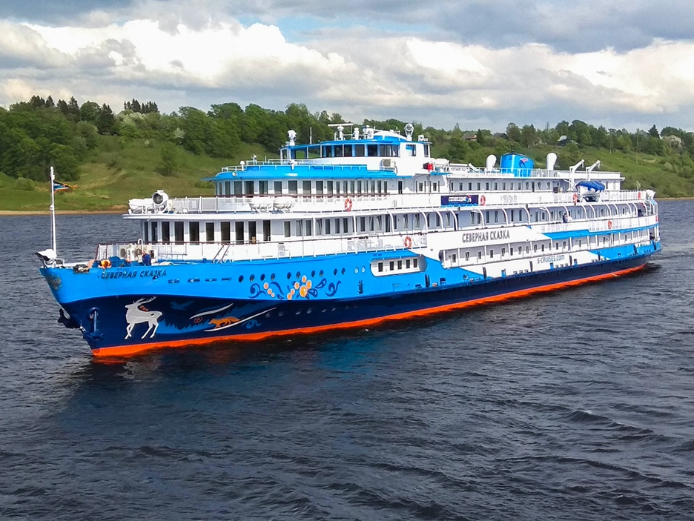 | "Северная сказка", уютный теплоход средних размеров принимает на борт до 130 гостей. Соотношение числа членов экипажа к числу гостей – всего 1:2, что гарантирует повышенное внимание к каждому гостю и по-настоящему теплую домашнюю атмосферу на борту.  Оформление общественных зон теплохода передает строгую красоту северной природы. В панорамном салоне «Лесная гостиная» покажется, будто вы очутились на лесной поляне. Идея «сказки севера» отражается и в услугах, предлагаемых на борту. Так, в чайной комнате гостям предлагают полакомиться различными сортами варенья из северных ягод, травяными и ягодными настойками и, конечно, насладится чашкой ароматного чая из самовара. В соответствии со своей концепцией теплоход «Северная сказка» ежегодно совершает круизы к Белому морю, с возможностью посещения Соловецких островов.  На теплоходе-пансионате «Северная сказка» Вас ждет не только разнообразный, но и полезный отдых. Профессиональные инструкторы каждое утро проводят утреннюю зарядку и организуют занятия йогой и пилатесом. На палубе расположены тренажеры, доступные в любое время. А в ресторане и баре Вам предложат фиточай и кислородный коктейль.  К навигации 2020 каюты "Люкс" полностью модернизированы, включая полную замену мебели и изменение дизайна.  На борту:  2 ресторана;  чайная;  концертный зал;  панорамный салон «Лесная гостиная»;  гладильная комната;  сувенирный киоск;  пункт проката;  медицинский пункт;  солярий на свежем воздухе;  занятия с профессиональным инструктором по фитнесу;  вечерняя дискотека;  спутниковая навигация;  бесплатный Wi-Fi в баре.
Трехместная каюта А2н  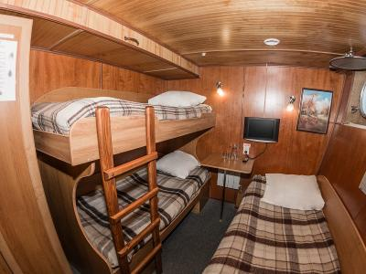 | Трехместная двухъярусная каюта.  В каюте: два основных и одно дополнительное (верхнее) спальное место, столик, холодильник, телевизор с приемом каналов через спутник, фен, плед для каждого туриста, радио, розетки 220 V, иллюминаторы, раковина, туалет, душ.
Трехместная каюта увеличенной площади А3  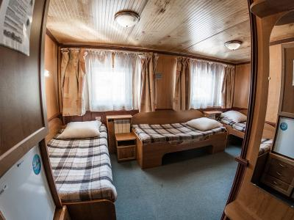 | Трехместная одноярусная каюта увеличенной площади.  В каюте: три односпальные кровати, стол, телевизор с приемом спутниковых каналов, холодильник, фен, плед для каждого туриста, розетка 220 V, душ, туалет, раковина. Возможна установка дополнительного места (раскладушки).
Двухместная каюта А2 и А2к  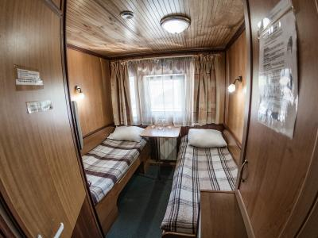 | Двухместная одноярусная каюта в носовой и кормовой частях теплохода.  В каюте: две односпальные кровати, стол, телевизор с приемом спутниковых каналов, холодильник, фен, плед для каждого туриста, розетка 220 V, душ, туалет, раковина.  А2: каюты № 332 - 335, 337, 339.  А2к: каюты № 303 - 309, 311 - 314.
Двухместная каюта увеличенной площади А2+(I) и А2+(II)  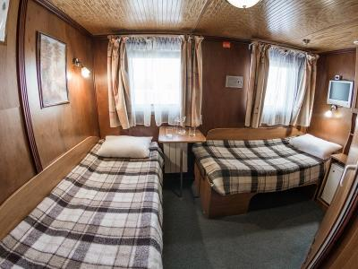 | Двухместная одноярусная каюта увеличенной площади.  В каюте: две односпальные кровати, стол, холодильник, телевизор с приемом спутниковых каналов, фен, плед для каждого туриста, розетка 220 V, душ, туалет, раковина.  А2+(I): каюты № 320 – 331, 401 – 406 на средней и шлюпочной палубах.  А2+(II): каюты № 201 – 212 на главной палубе.  В каютах 209 – 212 можно установить дополнительное спальное место (раскладушку).
Одноместная каюта категории А1  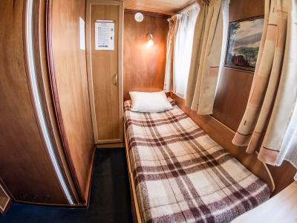 | Одноместная каюта  В каюте: односпальная кровать, стол, телевизор с приемом спутниковых каналов, холодильник, фен, розетка 220 V, душ, туалет, раковина, плед для каждого туриста.
Полулюкс  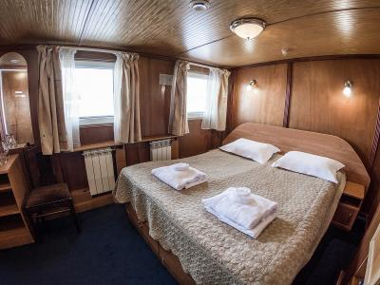 | Двухместная каюта повышенной комфортности, увеличенной площади.  В каюте: двуспальная кровать, телевизор с приемом спутниковых каналов, сейф, стол, холодильник, фен, розетка 220 V, раковина, туалет, душ.  Также к услугам туристов: банные халаты, маски для сна, тапочки, набор посуды и столовых приборов, «приветственный набор» (игристый напиток, фрукты), питьевая вода, чайная пара, мини-бар (за дополнительную плату), капсульная кофемашина (первая чашка - в подарок), бритвенный набор, плед для каждого туриста.
Стандарт, Нижняя палуба (у машинного отделения)  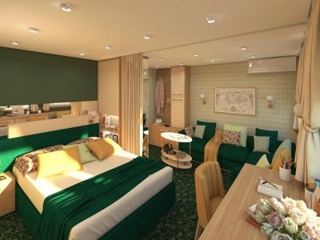 | Большая двухкомнатная каюта (спальня и гостиная визуально разделены) с возможностью размещения третьего и четвертого человека на дополнительных местах.  В каюте: двуспальная кровать, большой угловой диван со спальным местом, шкаф для одежды, корпусный шкаф, стеллаж, письменный стол, кресло, журнальный стол, зеркало, холодильник, телевизор с приемом спутниковых каналов, внутренний телефон, фен, капсульная кофемашина (бесплатные капсулы без ограничений), необходимое кол-во розеток 220 V, кондиционер, радио, душевая кабина, туалет, раковина.  Также к услугам туристов в каюте: набор для душа, банные халаты, маски для сна, бритвенный набор, тапочки, набор посуды и столовых приборов, чайная пара, питьевая вода и «приветственный набор» (игристый напиток, фрукты), мини-бар (за дополнительную плату), плед для каждого туриста.

